查 DQL

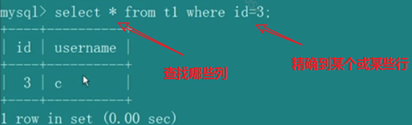

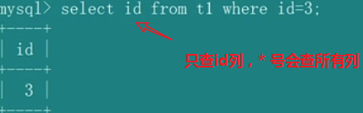

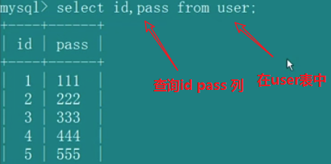

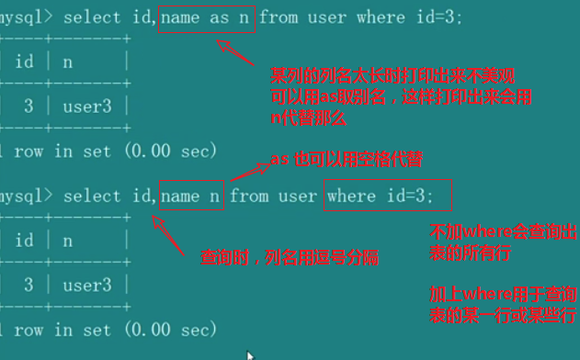

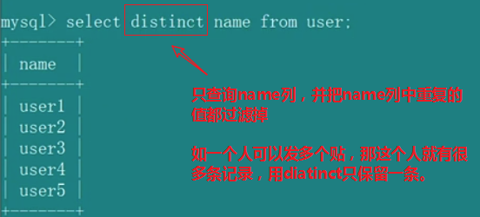

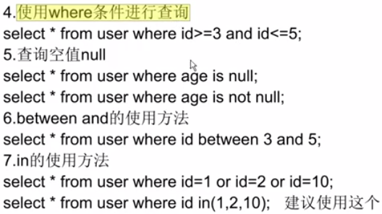

能查出来就能删，where条件是一致的。

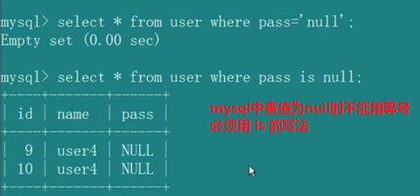

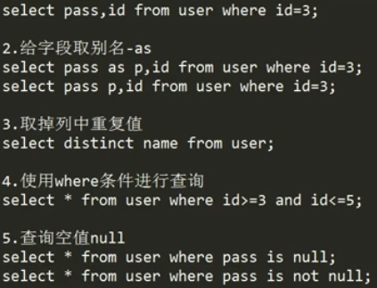

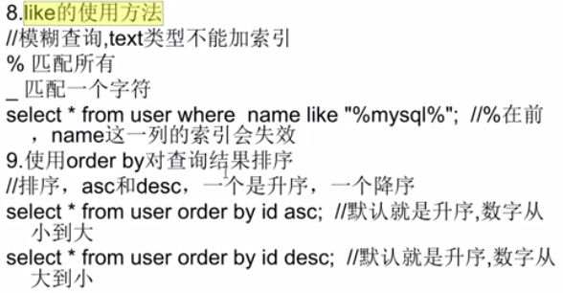

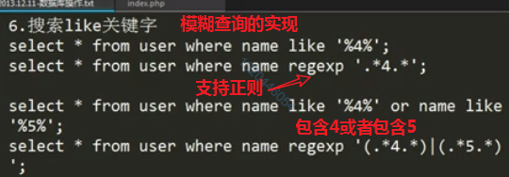

班里得分最高的前三名

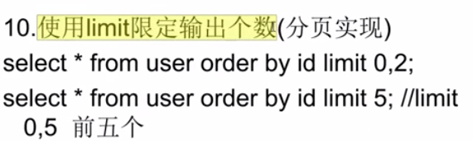

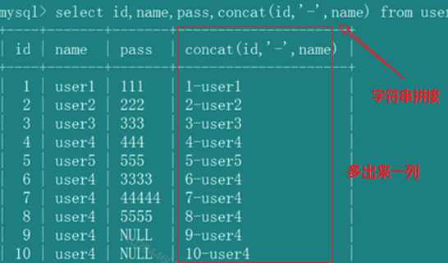

Mysql中的函数

一般都是从数据库拿到数据，然后交给PHP去处理。

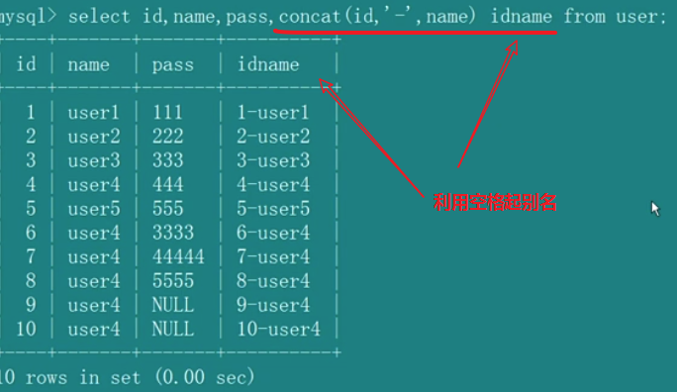

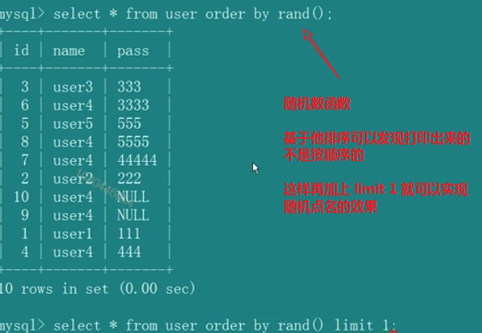

统计id一共有多少行，这里用name等其他字段也行

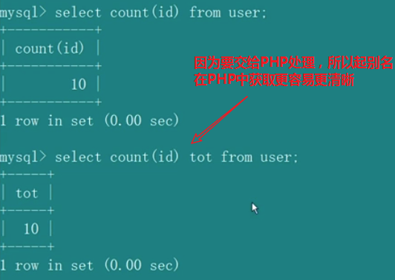

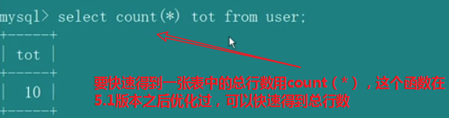

看user4一共发了多少帖子

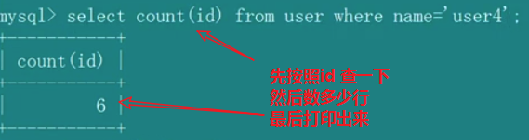

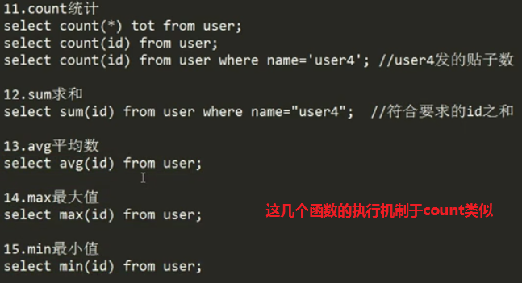

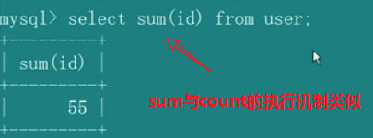

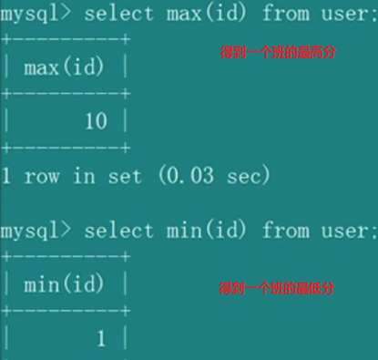

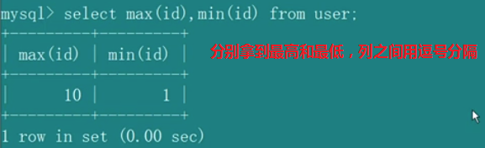

分组聚合的使用

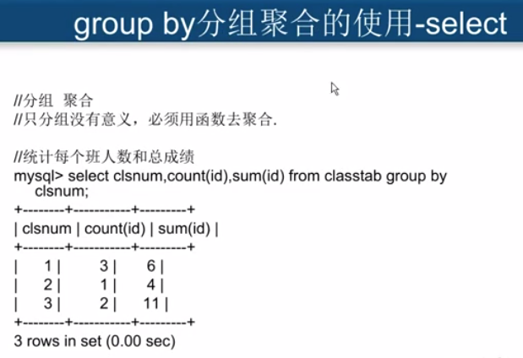

分组聚合很重要，网上所有与排名相关的都是用分组聚合，比如找到发帖量最高的那个人，只分组不聚合没意义。

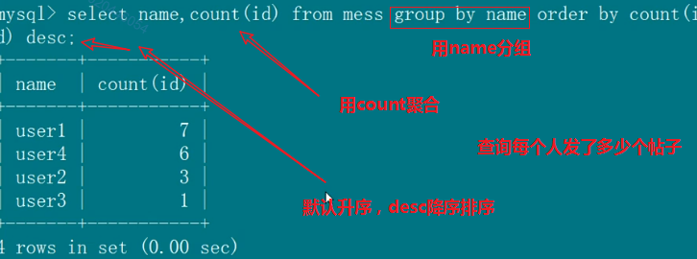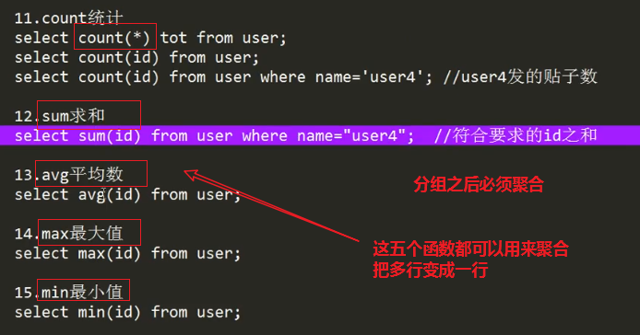

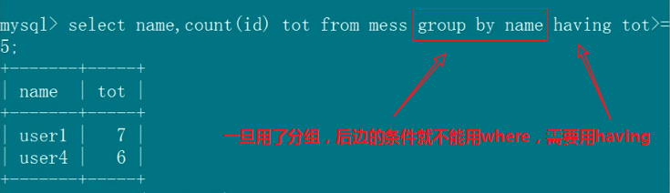

分组聚合的过程：

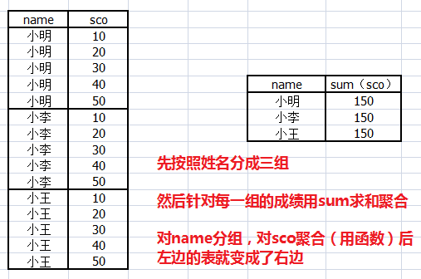

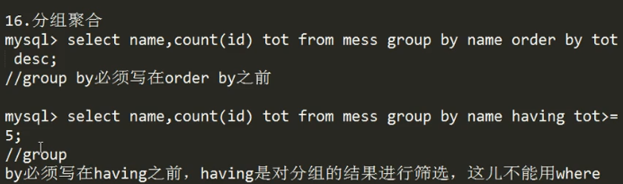

多表查询

一个数据库中肯定有很多张表，用户信息表，发帖表等等，需要的信息分别存在于不同的表中时，就要用到多表查询。

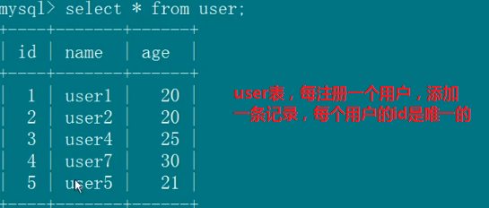

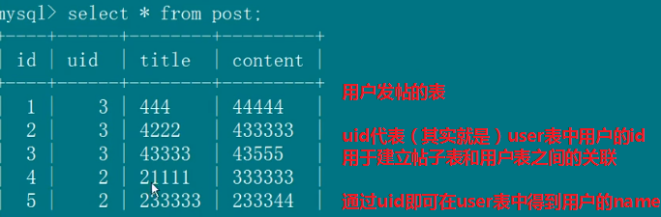

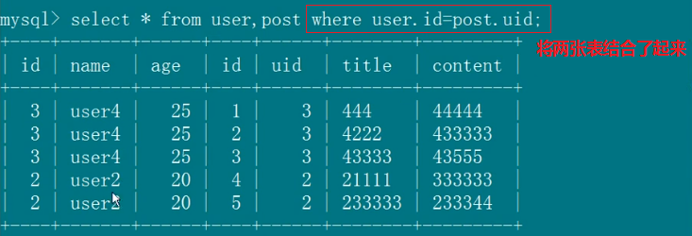

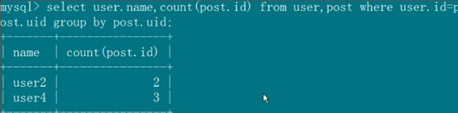

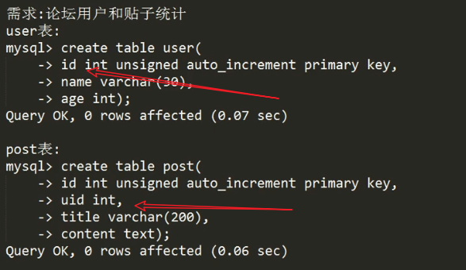

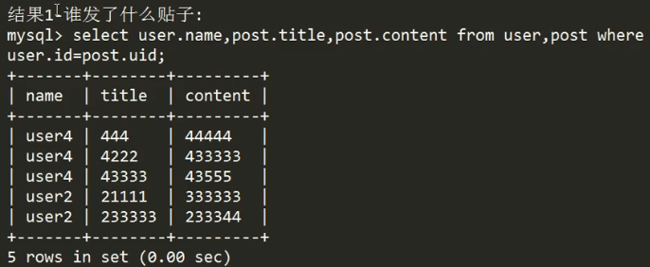

where user.id=post.id 就代表的是两张表之间的关系

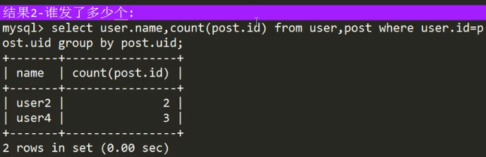



多表查询

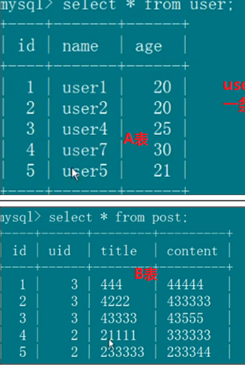

普通多表查询：

根据where user.id=post.id普通多表查询时，会用A表的第一行开始分别与B表的每一行进行匹配，匹配上则同时保留A表的行与匹配上的B表的行，匹配不上这次匹配就相当于失效，不起作用。

左链接查询

A左链接B，相当于用A表的第一行开始分别与B表的每一行进行匹配如果一轮下来都没有匹配到，那么保留A表的这一行（普通多表查询时不会保留），B表中的字段为Null。匹配到的话A表中的行与B表中的行都保留。

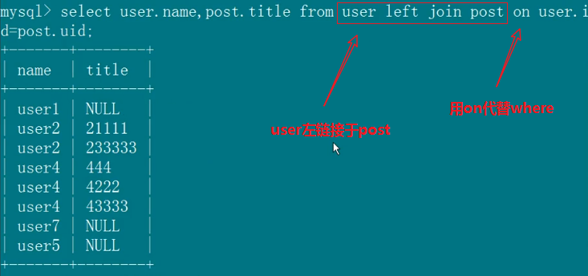

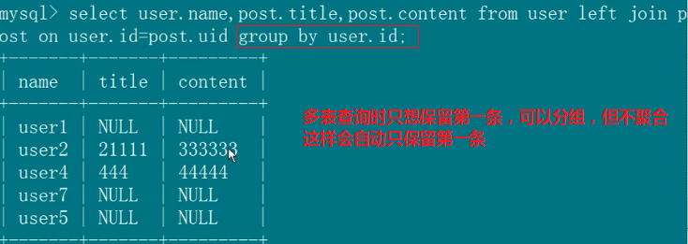

嵌套查询：不建议使用